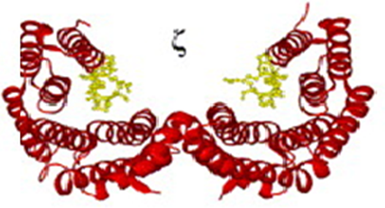

Purificazione della proteina His 14-3-3 mediante IMAC

Le 14.3.3 sono proteine sono proteine dimeriche ubiquitarie negli eucarioti coinvolte nella regolazione di diversi processi cellulari attraverso l’interazione fosforilazione-dipendente di proteine bersaglio. Il monomero è di 30kd ed è caratterizzato da 9-10 alfa eliche

IMAC-Immobilized metal ion Adsorption Chromatography

matrice in cui sono stati immobilizzati metalli (IMAC). L’ interazione della biomolecola è con gli ioni metallici complessati con un chelante: la separazione con metalli chelati è influenzata, oltre che dalla natura del metallo, dal pH in quanto condiziona sia il legame metallo-resina che quello proteina-metallo -Sulla resina è presente un gruppo funzionale chelante (es:NTA acidonitriltriacetico) 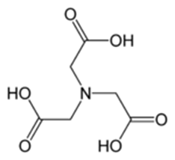che può legare ioni divalenti di metalli di transizione (in genere il Ni2+, Co2+, )

* Lo ione metallico viene legato dalla resina lasciando liberi due siti di coordinazione del metallo, in modo che esso possa stabilire legami con la proteina dotata di un peptide costituito da sei istidine His-tag
* Il peptide si lega alla resina anche in condizioni denaturanti è necessario che le istidine non siano protonate pH > di 7

.



Nell’eluizione bisognerà invece permettere il distacco dalla colonna delle molecole precedentemente legate e ciò è possibile aggiungendo nel tampone un competitore (imidazolo) o cambiando il pH

***Protocollo***

Materiale a disposizione:

1 colonna cromatografica ;

1 tubo da50 mL contenente l’acqua deionizzata

1 tubo da 50 ml contenente il tampone Hepes 20mM pH 8 (BufferA);

1 tubo da 15 ml contenente 5 mL di tampone Hepes 20mM 30mM imidazolo pH8 (BufferB)

1 tubo da 15ml vuoto

cuvette

In questa esercitazione verrà impiegata per la cromatografia una matrice di sefarosio, un polisaccaride insolubile, che ha immobilizzato lo ione Cobalto ( Talon sepharose). Per eseguire la separazione cromatografica la resina deve essere equilibrata con il tampone Hepes 20mM pH8 Buffer A

* Preparazione della colonna cromatografica

Chiudere la colonna cromatografica con il tappetto giallo

Aggiungere 500uL di resina (prima di prelevare la resina sospenderla)

Riempire la colonna con la resina

Aprire la colonna cromatografica e far fluire il tampone nel beaker

Aggiungere 4 volumi di acqua distillata, farli defluire nel beaker

Aggiungere 10 volumi di buffer A e farli defluire nel beaker

Chiudere la colonna con il tappetto giallo quando il livello del tampone nella colonna è di poco superiore a quello della resina

* Preparazione del campione

Il lisato cellulare può presentare una certa torbidità dovuta alla presenza di proteine precipitate. Queste possono essere rimosse mediante centrifugazione.

Centrifugare il lisato per 10 minuti a 16000 g.

* Cromatografia

Aprire la colonna. Far defluire il tampone fino a quando la superficie della resina è

esposta all’aria.

Chiudere la colonna, quindi caricare il campione stratificandolo delicatamente

Incubare il campione con la resina per circa 20 min**.**

**Aprire la colonna e far defluire il campione NON LEGATO in un tubo vuoto**

*Lavaggio*:

.

**Aggiungere 40 volumi di Buffer A e farli defluire nel beaker di raccolta**

**Chiudere la colonna**

**Aggiungere 1ml di buffer A e raccogliere l’eluato nella provetta A da 1,5 ml**

Le proteine con il tag esaistidinico ma anche alcune proteine basiche si sono legate al metallo nel buffer A e sono ancora presenti nella colonna. Le altre proteine sono state lavate via

*Eluizione*

**Posizionare la provetta B sotto la colonna e stratificare sulla resina 1ml di buffer B, raccogliere l’eluato e raffreddarlo nel ghiaccio**

Il competitore (imidazolo) nel buffer B staccherà la 14-3-3 dalla colonna

La presenza della 14-3-3 nelle frazioni raccolte può essere verificata misurando l’assorbimento della luce a 280 nm o effettuando il saggio di Bradford

**2 Saggio di Bradford**

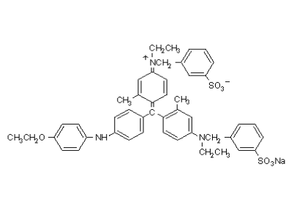

.

I metodi colorimetrici sfruttano l’assorbimento della luce da parte delle proteine o di complessi che queste formano con dei cromofori Vengono utilizzati quando non si dispone di un campione proteico puro

Il metodo di Bradford sfrutta la capacità del colorante blu di Coomassie (G-250) di legarsi in modo specifico ai residui di arginina, triptofano, tirosina, fenilalanina e istidina delle proteine colorante libero in soluzione esiste in due forme, una cationica che ha un massimo di

assorbimento a 470 nm (colore rosso) ed una anionica, in grado di legarsi alle proteine, che ha invece un massimo di assorbimento a 595 nm (colore blu). Il legame con le proteine fa quindi aumentare la concentrazione della forma che assorbe nel blu, determinando una variazione di colore. Gli spettri di assorbimento delle due forme si sovrappongono nella regione in cui si misura l’assorbanza nel saggio (595 nm) e questo determina una mancanza di linearità tra assorbanza e concentrazione proteica, molto marcata a concentrazioni basse di proteina. Per superare questo problema, si utilizzano quantità note di una proteina standard, come l’albumina o le immunoglobuline per disegnare una retta di taratura. Il campione da saggiare viene quindi fatto reagire con il colorante di Bradford e la sua concentrazione proteica estrapolata dall’assorbanza a 595 nm utilizzando la curva di taratura.

Dato che il colorante si lega con maggiore affinità ai residui di arginina (otto volte maggiore

rispetto agli altri residui) è importante la scelta della proteina standard, che deve contenere una composizione in residui di arginina simile a quella della proteina da saggiare

Retta di taratura

**Preparazione retta di taratura aggiungere nelle cuvette 1, 2, 3, 4, 5,6 diversi volumi della soluzione standard (albumina 0.2 mg/ml)**

|  |  |  |  |  |  |  |  |  |  |  |  |  |  |
| --- | --- | --- | --- | --- | --- | --- | --- | --- | --- | --- | --- | --- | --- |
|  | **B** | **1** | **1** | **2** | **2** | **3** | **3** | **4** | **4** | **5** | **5** | **6** | **6** |
| **BSA** | **--** | **10ul** | **10ul** | **20ul** | **20ul** | **40ul** | **40ul** | **60ul** | **60ul** | **80ul** | **80ul** | **100ul** | **100ul** |
| **H2O** | **800** | **790ul** | **790ul** | **780ul** | **780** | **760** | **760** | **740** | **740** | **720** | **720** | **700** | **700** |
| **BR** | **200** | **200** | **200** | **200** | **200** | **200** | **200** | **200** | **200** | **200** | **200** | **200** | **200** |

**.**

**Preparazione campioni**

**Mettere nelle cuvette A B**

**200 ul di reattivo di Bradford**

**795 ul di H2O**

**5 ul di campione ( rispettivamente il campione A nella cuvetta A il B nella B )**

**Misurare l’assorbanza a 595 nm disegnare la retta di taratura ed estrapolare i valori della concentrazione**

**Reazione di crosslinking con BS3 sulla proteina His14-3-3 purificata** .

BS3 è un crosslinker omobifunzionale solubile che contiene 2 gruppi “NHS- ester” estere dell’N.idrossisuccinimide che reagiscono con ammine primarie in pH 7-9 per formare legami ammidici

Per la reazione si usano tamponi non contenenti ammine ( PBS, HEPES etc)

BS3 deve essere sciolto in acqua immediatamente prima della reazione

Se la concentrazione proteica è minore di 5mg/ml si usa una concentrazione di BS3 da 20 a 50 volte più concentrata

Se la concentrazione della proteina è maggiore di 5mg/ml si usa un eccesso molare di 10 volte

La reazione può avvenire o a T ambiente (30 min) o a per 2 ore in ghiaccio.

Alla fine della reazione si aggiunge un quenching buffer 20-50mM Tris

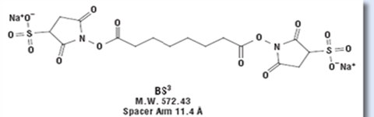

Prendere uL di proteina 14-3-3- e aggiungere 10uL BS3

Lasciare incubare 30min a T ambiente

Bloccare la reazione aggiungendo 5 uL di Tris 0.5M

Conservare a -20 e poi caricare in SDS PAGE